Сверхскоростная краеобметочная машина
Type Special S-L/818
Руководство по эксплуатации

Содержание
ВВЕДЕНИЕ
ДЛЯ ОПЕРАТОРОВ 1
КАК УСТАНОВИТЬ МАШИНУ 1
КАК РАБОТАТЬ С НОВОЙ МАШИНОЙ 1
СМАЗКА И ДРЕНИРОВАНИЕ 2
    - Смазка 2
    - Дренирование 2
    - Смазочное силиконовое масло для охлаждения иглы 2
УСТАНОВКА НИТИ НА МАШИНУ 2
НАТЯЖЕНИЕ НИТИ 3
      - Винты регулировки натяжения нити 3
      - Регулировка игольной нити 3
3. Регулировка нити петлеобразователя 3
    - Управление кулачком нити цепочечного петлеобразователя 4
РЕГУЛИРОВКА ДЛИНЫ СТЕЖКА 4
ЗАМЕНЫ ИГЛЫ 5
РЕГУЛИРОВКА КОЭФФИЦИЕНТА ДИФФЕРЕНЦИАЛЬНОГО ДВИГАТЕЛЯ ТКАНИ 5
ВЗАИМОДЕЙСТВИЕ ЧАСТЕЙ И НАСТРОЙКА ВРЕМЕННОЙ ПОСЛЕДОВАТЕЛЬНОСТИ 6
      - Игла и игольная пластинка 6
      - Верхний петлеобразователь и игла 6
      - Нижний петлеобразователь и игла 7
      - Верхний петлеобразователь и нижний петлеобразователь 7
      - Игла и иглодержатель 7
      - Цепочечный петлеобразователь и игла 7
УСТРАНЕНИЕ НЕИСПРАВНОСТЕЙ И НЕПОЛАДОК 8

ОСНОВНЫЕ ХАРАКТЕРИСТИКИ МАШИНЫ

Модели | Нить | Скорость шитья  (об/мин) | Длина стежка  (мм) | Подъем нажимной лапки (мм) | Децибел (dB) |  | Момент  (Н •м) | Ширина обметывания (мм)
737 | 3 | 5500 - 6000 | 0-5 | 6 | ≤84 |  | ≥0,4 | 1,5 – 6
747 | 4 | 5500 - 6000 | 0-5 | 6 | ≤84 |  | ≥0,4 | 1,5 - 6
757 | 5 | 5500 - 6000 | 0-5 | 6 | ≤84 |  | ≥0,4 | 1,5 - 6

ВВЕДЕНИЕ ДЛЯ ОПЕРАТОРОВ

Мы благодарим Вас за применение нашей сверхскоростной краеобметочная машины. Перед началом работы с машиной, пожалуйста, внимательно прочитайте данное руководство, чтобы понять ее функции и характеристики. Это поможет Вам повысить Вашу квалификацию и скорость работы при шитье.
ВНИМАНИЕ: Поскольку эта машина является сверхскоростной, не запускайте машины в работу до заполнения маслом и без проверки правильного направления вращения двигателя.

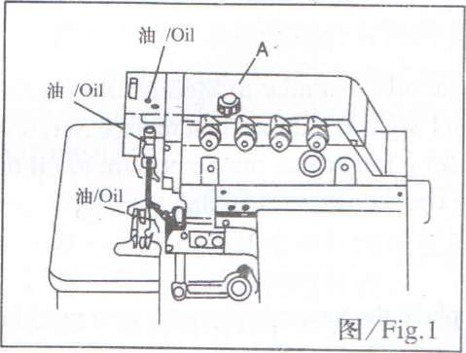
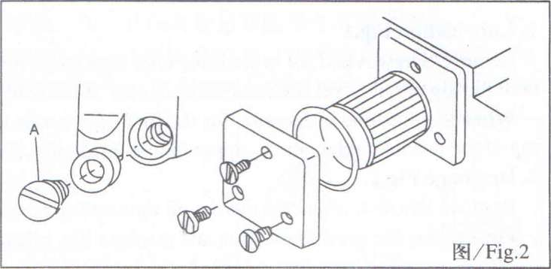
Рис. 1 Рис. 2

КАК УСТАНОВИТЬ МАШИНУ

1. Установить машину в соответствии с прилагаемой диаграммой настольной вырезки, резиновой подушки и опорой. При полу- погруженной установке расстояние между верхней поверхностью игольной пластинки и верхом стола составляет около 100; при полностью погруженной установке это расстояние равно 5 мм.
2. Установить педаль муфты двигателя с левой стороны и педаль подъема прижимной лапки с правой стороны.
3. Установить лоток отходов ткани, стойку для нитки в соответствии со списком частей.
4. Убедиться, что двигатель вращается по часовой стрелке. Ремень может быть вдавлен внутрь приблизительно на 10 мм.
        - ПРИМЕЧАНИЕ: Размеры шкива двигателя и скорость шитья показаны в Таблице 1.
КАК РАБОТАТЬ С НОВОЙ МАШИНОЙ

Пожалуйста, работайте с новой машиной в течение первых четырех часов со скоростью на 20% ниже максимальной. Затем замените масло новым, и после этого машина может работать с максимальной скоростью.
СМАЗКА И ДРЕНИРОВАНИЕ

  - Смазка Рис. 1
Снять винт A и впустить приложенное смазочное масло для сверхвысокой скорости (или масло, подобное маркам Mobil № 10, Esso № 32) до самого верха индикатора уровня масла между двумя рисками смотрового отверстия уровня масла. После этого вернуть на место винт A.
Когда машина включается в работу после длительного простоя, пожалуйста, перед работой машины убедитесь в том, что масло находится вверху иглодержателя, направляющей, верхнего петлеобразователя и т.д.

  - Дренирование Рис. 2
Снять винт A и дренировать масло, затем установить винт A на место.
Для обеспечения правильного смазывания и длительной службы машины, пожалуйста, заменяйте масло, когда машина проработает больше четырех недель. После этого заменяйте масло каждые четыре месяца.
Эта машина укомплектована масляным фильтром. Пожалуйста, очищайте его каждый месяц или при необходимости заменяйте новым.

  - Смазочное силиконовое масло для охлаждения иглы.
УСТАНОВКА НИТИ НА МАШИНУ

Для правильной заправки машины нитью обратите внимание на тип шитья. Любая неправильная заправка нити может вызвать обрыв нити, неровные стежки, пропуск стежков и т.п.

Только для типа швов 516 | Только для учетверенной нити

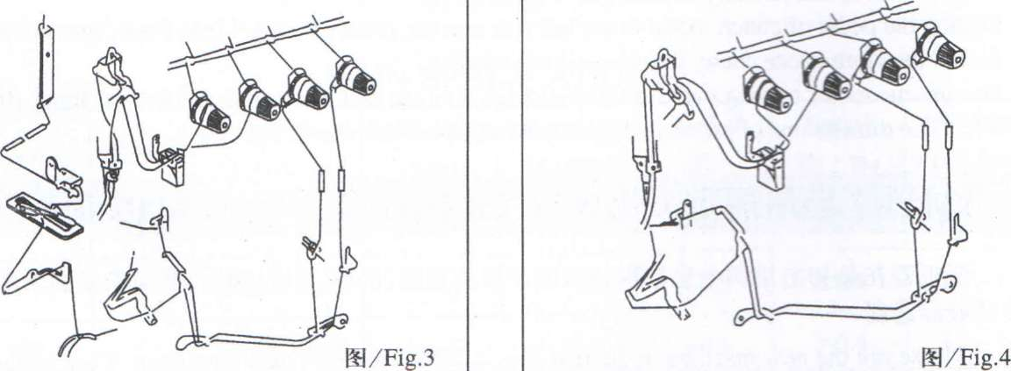
Рис. 3 | Рис. 4

НАТЯЖЕНИЕ НИТИ

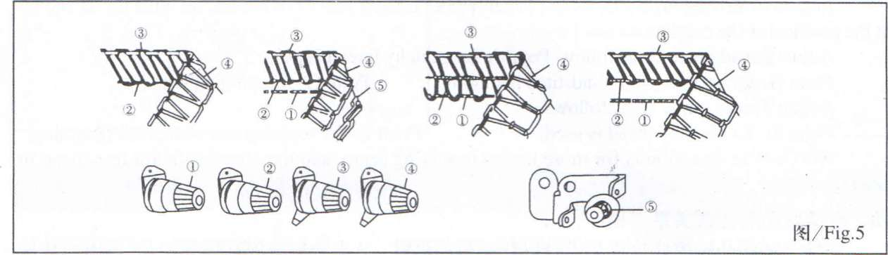
Рис. 5

Натяжение нити должно регулироваться согласно типу сшиваемой ткани, толщине, сшивающей нити, ширине шва, длине стежка и т.п. Поэтому давление натяжных винтов или направляющей нити должно регулироваться в каждом отдельном случае.

1. Винты регулировки натяжения. Рис. 5  - Гайка натяжения (1) регулирует двойную цепочку  игольной нити или игольную нить обметывания левой  стороны.  - Гайка натяжения (5) регулирует нить петлителя (закрепительную нить) двойной цепочки.  - Винт натяжения (2) управляет игольной нитью обметывания.  - Винт натяжения (3) управляет нитью верхнего петлеобразователя.  - Винт натяжения (4) управляет нитью нижнего петлеобразователя. | 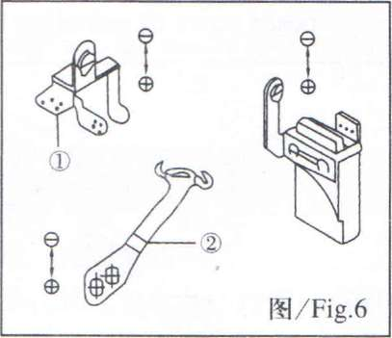  Рис. 6
2. Регулировка игольной нити Рис. 6
В случае шитья типа 504, 512 и 514, продвинуть нитепроводник (1) и (2) в самую нижнюю точку и в самую верхнюю точку для шитья по типу 503, 505.
Примечание: Символ направления (+) означает большее натяжение игольной нити, а символ направления (-) означает меньшее натяжение нити.

3. Регулировка нити петлеобразователя. Рис. 7
Для шитья по типу 512, когда верхний петлеобразователь находится в крайнем левом положении, передвинуть нитепритягиватель (1) и (2) к положению пунктирной (----) линии.
При шитье по типу 503 и 505, когда верхний петлеобразователь передвигается в самое нижнее положение, установить нитепритягиватель (1) и (2) к положению непрерывной линии (----).
Устанавливать нитепроводник (3) следующим образом. Точка A – использование для эластичной нити. Точка B – для стачивания и подшивочного стежка. Точка C – для стачивания типа 512.
Устанавливать нитепроводник (4) следующим образом.
Точка D – использование для эластичной нити. Точка E - для стачивания и подшивочного стежка.
ПРИМЕЧАНИЕ: Направление означает большую нить в шве.

4. Регулирование кулачком нити строчечного петлеобразователя. Рис. 8
Когда игла движется в её наивысшее положение, правый угол ниточного кулачка (3) соприкасается с верхней поверхностью скобки нитепроводника (1).
Отпустить винт (2) и отрегулировать ниточный кулачок (3) по часовой стрелке для более позднего времени касания петлеобразователя и ниточного кулачка.
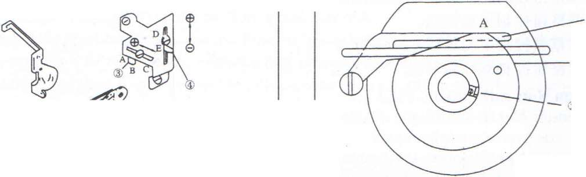
Рис. 7 Рис. 8

РЕГУЛИРОВАНИЕ ДЛИНЫ СТЕЖКА

Регулирование длины стежка выполняется в соответствии со сшиваемой тканью, коэффициентом дифференциального двигателя ткани и т.п.
Удерживать кнопку в состоянии нажатия, чтобы она вошла глубже вовнутрь.
Удерживать кнопку в состоянии нажатия и подобрать желаемую длину стежка, которая показана на шкиве, согласно точке индикации крышки ремня.

Макс. соотношение | Тип машины | Шкала шкива
Макс. соотношение | Тип машины | 1 | 2 | 3 | 4 | 5 | 6 | 7
1:2 | Сшивающая | 1 | 1,5 | 2 | 2,5 | 3 | 3,5 | 3,8
1:3 | Для собирания в сборку | 0,7 | 1 | 1,4 | 1,7 | 2 | 2,3 | 2,5
1:1.3 | Обрубочная швейная машина | 1,6 | 2,3 | 3,1 | 3,9 | 4,7 | 5,4 | 5,9
1:4 | Специальный | 0,6 | 0,9 | 1,2 | 1,5 | 1,8 | 2,1 | 1
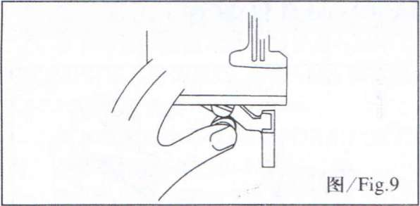
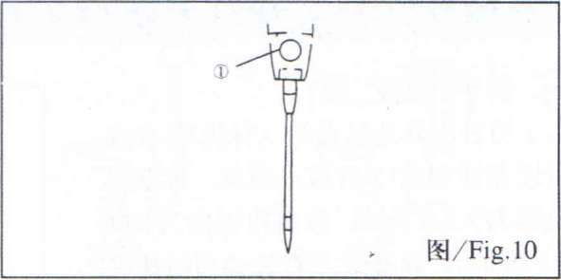
Рис. 9 Рис. 10

ЗАМЕНА ИГЛЫ

Пожалуйста, используйте размер иглы DCX27 или равноценный размер.
Отпустить винт (1) и снять старую иглу.
Вставить иглу так, чтобы её длинная бороздка была с Вашей стороны и глубоко втолкнуть её в игольное отверстие до упора и затянуть винт (1).

РЕГУЛИРОВКА КОЭФФИЦИЕНТА ДИФФЕРЕНЦИАЛЬНОГО ДВИГАТЕЛЯ ТКАНИ

Коэффициент дифференциального двигателя ткани представляет собой соотношение между собачкой главной подачи и собачкой дифференциального двигателя ткани. Когда перемещение собачки главной подачи больше перемещения собачки дифференциального двигателя, материал при шитье растягивается. В противном случае материал сжимается (сморщивается).
Отпустить гайку (1), затем провернуть винт (2) по часовой стрелке для натягивания материала и в обратном направлении для сжимания материала, затем затянуть гайку (1).
ПРИМЕЧАНИЕ: Когда указатель регулирующего рычажка (3) устанавливается на точке шкалы (2), соотношение подачи равно 1:1 и если он будет устанавливаться по всей шкале, тогда это соотношение может регулироваться до значения 1:0,7.
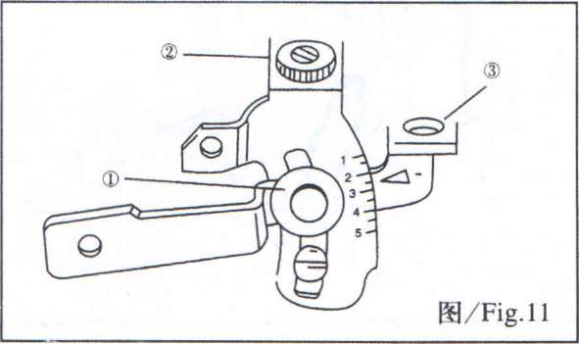
Шкала |  | 1 | 2 | 3 | 4 | 5
Соотношение подачи | 1:13 | - | 1:0,7 | 1:0,9 | 1:1,1 | 1:1,3
Соотношение подачи | 1:2 | 1:0,7 | 1:1 | 1:1,4 | 1:1,7 | 1:2
Соотношение подачи | 1:3 | 1:1 | 1:1,5 | 1:2 | 1:2,5 | 1:3
Соотношение подачи | 1:4 | 1:1,1 | 1:1,6 | 1:2,3 | 1:2,8 | 1:3,3

Рис. 11
ВЗАИМООТНОШЕНИЕ ЧАСТЕЙ И НАСТРОЙКА ВРЕМЕННОЙ ПОСЛЕДОВАТЕЛЬНОСТИ

1. Игла и игольная пластинка Рис. 12  Когда игла движется в наивысшее положение, расстояние между игловой точкой (левая игла, если имеется две иглы) и игольной пластинкой равно 9,5 - 9, 7 мм для стандартной машины с подъемом или 10,8 – 11,0 мм для машины с высоким подъемом. Каждая игла должна центроваться в паз для каждой иглы на игольной пластинке. Правая игла должна быть впереди приблизительно на 0,2 - 0,3 мм, чем левая игла, и расстояние между точкой иглы (правой иглы, если иглы две) до иглового паза игольной пластинки или нажимной лапки равно 1,2 мм. | 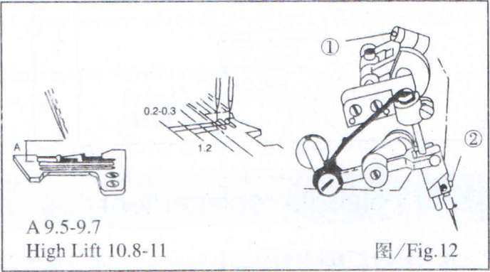  Рис.12
Слегка отпустить винт (1) приводного колена иглы. Вращать шкив, чтобы проверить, находится ли центр иглы в соответствующем пазе на игольной пластинке или же Вам нужно отпускать винт (2) и отрегулировать иглодержатель.
Вращать шкив для перемещения иглы в самое верхнее положение, передвигать направляющую иглодержателя до тех пор, пока не будет достигнуто правильное положение высоты иглы. Затянуть винт (1).

2. Верхний петлеобразователь (спредер) и игла Рис. 13
Когда верхний петлеобразователь (спредер) передвигается в крайнее левое положение, расстояние между точкой петлеобразователя (спредера) и центральной линией иглы равно 4,5 - 5,0; для 1 иглы (спредера) до центральной линии левой иглы составляет 5,5 - 6,0 мм для машины с двумя иглами.
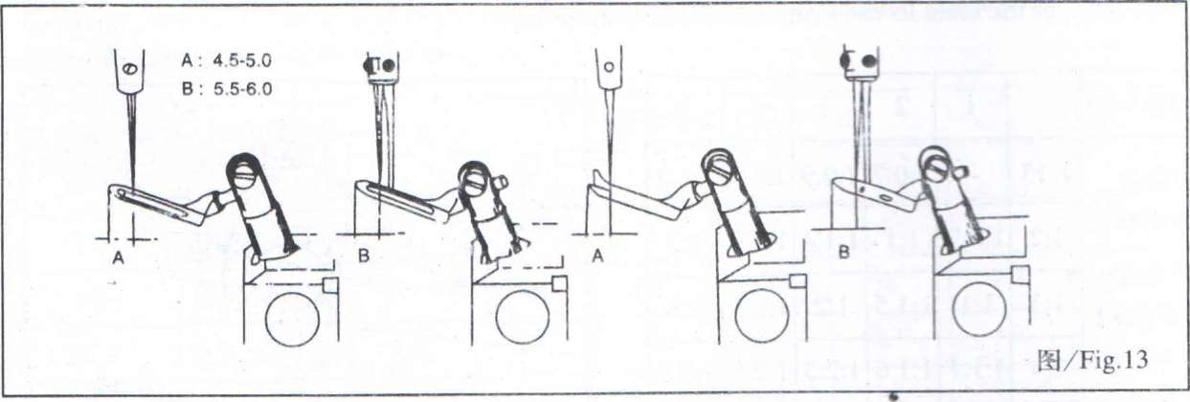
Рис. 13

3. Нижний петлеобразователь и игла. Рис.14, 15  Когда нижний петлеобразователь двигается в крайнее левое положение, расстояние между точкой петлеобразователя и центральной линией иглы (левой иглы для машины с двумя иглами) составляет 3,4 - 3,6 мм для машины с высоким подъемом. Когда нижний петлеобразователь  передвигается к центральной линии иглы (левой иглы, если машина с двумя иглами), зазор между иглой и петлеобразователем составляет 0 - 0,05 мм.  4. Верхний петлеобразователь и нижний петлеобразователь. Рис. 16  Показано, когда верхний и нижний петлеобразователи пересекаются.  5. Игла и иглодержатель. Рис. 17  Когда точка нижнего петлеобразователя находится напротив центральной линии иглы (левой иглы. если машина с двумя иглами), зазор между иглой и держателем задней иглы A равен 0 мм. Когда игла передвигается в самое нижнее положение, зазор между иглой и иглодержателем B равен 0,15 - 0,2 мм. |  | 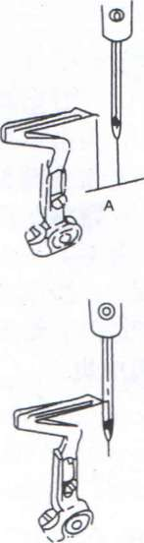  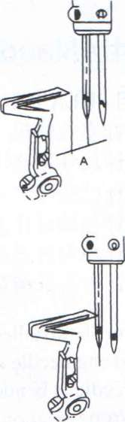  Рис. 14  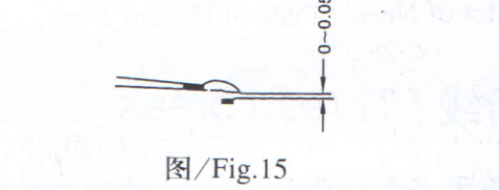  Рис. 15
6. Цепочечный петлеобразователь и игла. Рис. 18
Цепочечный петлеобразователь должен фиксироваться в самом нижнем положении держателя, и когда цепочечный петлеобразователь передвигается в крайнее левое положение, расстояние между точкой петлеобразователя и центральной линией иглы равно 2,5 мм.

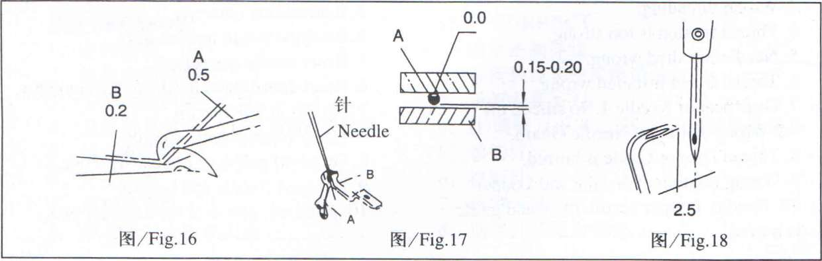

Рис. 16 | Рис. 17 |  | Рис. 18

УСТРАНЕНИЕ НЕИСПРАВНОСТЕЙ И НЕПОЛАДОК

ПОЛОМКА ИГЛЫ

ПРИЧИНА НЕИСПРАВНОСТИ  1. Игла установлена неправильно  2. Неправильный размер иглы  3. Игла согнута.  4. Неправильное положение относительно иглодержателя.  5. Неправильное положение относительно петлеобразователя.  6. Игла находится не по центру игольного паза игольной пластинки или прижимной лапки. | ДЕЙСТВИЯ ПО УСТРАНЕНИЮ  1. Переставить иглу в правильное положение.  2. Используйте иглу в соответствии с тканью и нитью  3. Заменить новой иглой.  4. Отрегулировать иглодержатель  5. Отрегулировать петлеобразователь.  6. Отрегулировать игольную пластинку и прижимную лапку

ОБРЫВ НИТИ

ПРИЧИНА НЕИСПРАВНОСТИ  1. Плохое качество нити.  2. Нить толще, чем отверстие иглы.  3. Плохая заправка нити.  4. Слишком сильное натяжение нити.  5. Неправильная установка иглы.  6. Нитевая стойка установлена неправильно.  7.Перегрев нити 1. Отсутствует силиконовое масло.  (2) Неправильная установка иглодержателя.  8. Нитяной диск или направляющая имеют задир.  9.Неправильное взаимное положение иглы и петлеобразователя.  10. Игла, игольная пластинка петлеобразователя или направляющая имеют задиры. | ДЕЙСТВИЯ ПО УСТРАНЕНИЮ  1. Применять нить необходимого качества.  2. Применять иглу в соответствии с тканью и нитью.  3. Выполнить правильную заправку  4. Отрегулировать гайку натяжения нити.  5. Правильно переустановить иглу.  6. Переустановить нитевую стойку для плавного движения  7. (1) Заправить силиконовое масло.  (2) Отрегулировать держатель иглы.  8. Отполировать или заменить новыми.  9. Отрегулировать взаимное положение иглы и петлеобразователя.  10 . Отполировать или заменить новыми

ПРОПУСК СТЕЖКОВ

ПРИЧИНА НЕИСПРАВНОСТИ  1. Неправильное взаимное положение иглы и петлеобразователя.  2. Плохая заправка нити.  3. Неправильная установка иглы.  4. Несоответствующее натяжение нити или слишком сильное натяжение.  5. Точка петлеобразователя повреждена.  6. Согнута игла.  7. Неправильная установка иглодержателя. | ДЕЙСТВИЯ ПО УСТРАНЕНИЮ  1. Отрегулировать взаимное положение иглы и петлеобразователя.  2. Перезаправить нить.  3. Выполнить правильную установку иглы.  4. Отрегулировать натяжение нити.  5. Заменить петлеобразователь новым.  6. Заменить новой иглой.  7. Отрегулировать установку иглодержателя.

ОСЛАБЛЕНИЕ СТЕЖКОВ

ПРИЧИНА НЕИСПРАВНОСТИ  1 . Неправильная заправка нити.  2. Нить толще отверстия иглы.  3. Диск натяжения неправильно прижимает нить  4. Игловая нить не смазана.  5. Неправильная установка иглы и петлеобразователей. | ДЕЙСТВИЯ ПО УСТРАНЕНИЮ  1 . Перезаправить нить.  2. Установить нить нужной толщины.  3. Правильно отрегулировать диск натяжения.  4. Заправить силиконовое масло .  5. Отрегулировать установку иглы и петлеобразователей

НЕРАВНОМЕРНОСТЬ СТЕЖКОВ

ПРИЧИНА НЕИСПРАВНОСТИ  1. Неправильная заправка нити.  2. Стойка нити установлена неправильно.  3. Нижний нож установлен неправильно.  4. Ножи не выполняют точную обрезку.  (1) Ножи установлены неправильно.  (2) Притупление нижнего ножа.  5. Нитевой диск или держатель зазубрены.  6. Точка нити повреждена.  7. Неправильная высота собачек подачи.  8. Ненадлежащее натяжение нити. | ДЕЙСТВИЯ ПО УСТРАНЕНИЮ  1. Перезаправить нить.  2. Переставить стойку для плавной подачи.  3. Перенастроить нижний нож.  4. Отрегулировать следующим образом:  (1) Отрегулировать ножи.  (2) Заточить или заменить ножи новыми.  5. Заточить, отполировать или заменить новыми.  6. Заменить новой иглой.  7. Отрегулировать собачки подачи.  8. Отрегулировать надлежащее натяжение нити.

СМОРЩИВАНИЕ СТЕЖКОВ

ПРИЧИНА НЕИСПРАВНОСТИ  1. Слишком сильное натяжение нити  2. Несоответствующее давление нажимной лапки.  3. Несоответствующая высота собачек подачи.  4. Ножи не выполняют аккуратную обрезку.  5. Подача ткани не совпадает с требуемой.  6. Игла слишком толстая.  7. Ширина шва слишком узкая по сравнению с мерным пальцем игольной пластинки. | ДЕЙСТВИЯ ПО УСТРАНЕНИЮ  1. Отрегулировать гайку натяжения нити.  2. Отрегулировать давление прижимной лапки.  3. Отрегулировать собачки подачи.  4. Отрегулировать или переточить ножи.  5. Отрегулировать коэффициент подачи ткани.  6. Использовать правильный размер иглы в соответствии с тканью и нитью.  7. Отрегулировать ширину шва или заменить мерный палец.

НЕРАВНОМЕРНЫЙ ВЫХОД НИТЯНОЙ ЦЕПОЧКИ

ПРИЧИНА НЕИСПРАВНОСТИ | ДЕЙСТВИЯ ПО УСТРАНЕНИЮ
1. Прижимная лапка установлена неправильно.  2. Неправильная настройка последовательности работы кулачка нити петлеобразователя.  3. Неправильно установлен петлеобразователь двойной цепочки.  4. Неправильная заправка нити.  5. Ненадлежащее или слишком сильное натяжение нити.  6. Неправильная взаимная установка иглы и петлеобразователя.  7. Нитяной диск игольной пластинки или нажимная лапка зазубрены.  8. Шероховатости на диске натяжения нити. | 1. Правильно установить прижимную лапку.  2. Отрегулировать кулачок нити петлеобразователя.  3. Правильно установить петлеобразователь двойной цепочки.  4. Правильно заправить нить.  5. Отрегулировать гайку натяжения нити.  6. Отрегулировать иглу и петлеобразователь.  7. Отшлифовать, отполировать или заменить новыми.  8. Отполировать диск натяжения нити.

